# Bien-être : kinésiologie, chant prénatal, massage énergétique

## Présentation des techniques

Chant prénatal

Massage énergétique

Kinésiologie

## Agenda des activités

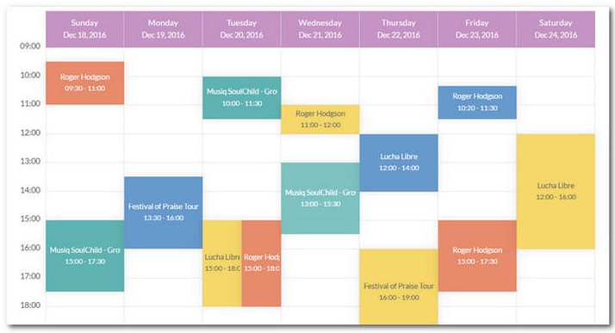

## Prise de rendez-vous et suivi

## Newsletter

## Blog

## Boutique bien-être